何妨呐

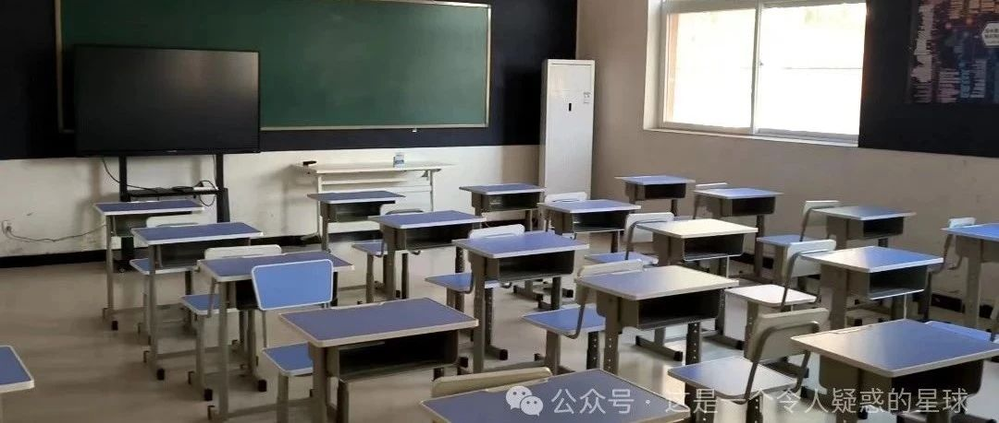

# 地上本有路，走的人多了，也可能就没了路

原创  何妨呐  [这是一个令人疑惑的星球](javascript:void(0);)

近来华北平原气温都直逼四十度，上班需要通勤一个多小时，阳光照在身上就像断头台，虽然成为路易十六也没什么不好，只是他还享过不少福，我不患寡而患不均，当然觉得不公。通勤时间长了会让人有幻灭感，且主要是“幻”，这个“幻”是物理实写而非状态形容，即你会在被太阳长时间直射的某个瞬间突然感觉眼睛清亮，耳朵灵敏，视力和听力出奇的好——太阳通过任何一个车后视镜的折射都会惹你注意，四周任何一处的鸣笛和嘈杂声都会让你反应过度。心理学上说，人在极度疲惫和压力愈大的情况下就是这样的，对外界的刺激变得敏感。这样的感受我不是第一次有了。

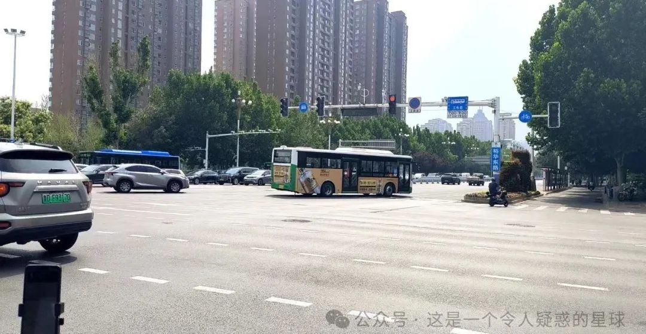

我高中五点二十要到操场背书，四点五十就要起来去抢水龙头洗漱——一层楼有三十三个宿舍，住着三百多学生，只有两个厕所二十多个水龙头。在洗漱和去操场背书的过程中，我就有这种对外界刺激反应过度的感受。我将书举过头顶，在路灯下背一些老师提供给我们的励志语句。这时我的视力和听力不仅灵敏，而且我脑海中还时常会浮现一种灵魂超脱于肉体的画面，即我能够通过空中视角俯视整个操场，俯视站在操场上在路灯下把书举过头顶背书的数千河南学生，我也能清楚地俯视我自己。这样能以清楚的客观视角审视我自己的行为。我觉得自己有些好笑，又觉得自己很可怜。但很快，我会被学生会“背书不出声，扣两分”的训斥声拉回现实。

这种视角能够给我带来一种慰藉，是一种很好的能帮我度过枯燥乏味日子的方法。我试图将这种方法应用到我上班通勤的一个多小时里，但是很快就失败了，按理说没有那种训斥声我应该沉浸到第三视角中去，那为什么会失效呢？原因在于我可能是中暑了，我即使是再有处理自己情绪的好方法，但身体上的物理反应不会骗人。我今天该给学生们讲《中国人失掉自信力了吗》这篇课文了，但我没有状态，我失掉自信力了。今天改讲《故乡》。鲁迅说，地上本没有路，走的人多了也便成了路。但这句话的前面还有一句“希望是本无所谓有，无所谓无”的，我总觉得这两句话要结合起来看。老师们说这句话的意思就是要勇于尝试，没有路就靠努力和实践走出路来，但我总觉得她们阐之未尽，我有我的看法。

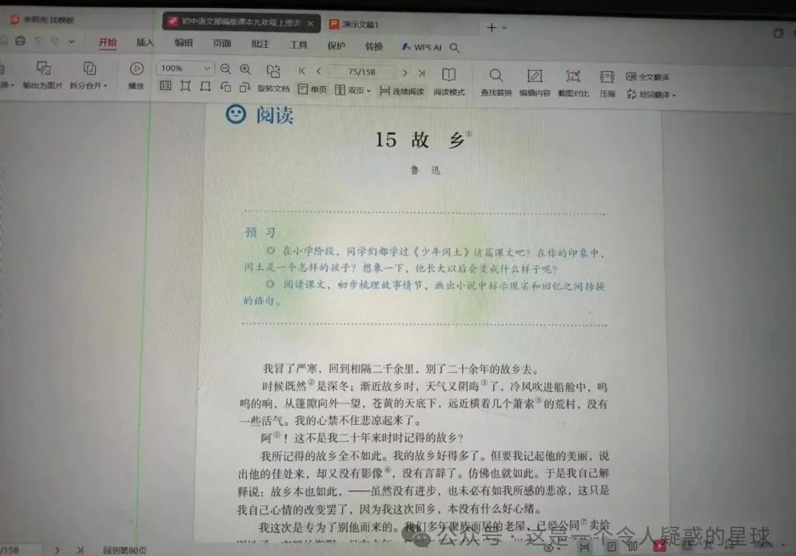

除了置换第三视角，我还有一种方法能够帮我熬过时间。长期单调往复且无意义的工作，会让人不由得陷入对个体生命意义的思考中去。这是高中生活带给我的最大受用。我不喜欢学英语，但我最喜欢上英语课，因为这样的课可以让我无负担地去思考行为价值与生命意义，这也让我有了敢于反问与质疑的勇气。这是应试教育不教的。“无负担”四个字也可见我受愧疚式教育荼毒有多深，我倘若不听课，那我必然对不起父母对不起师长对不起自己，我要对不起一堆人，但实际上什么都左右不了——我只是想我自己的事情，我又没有影响其他人。他们就是靠这种愧疚感来道德绑架学生。

对于如我这样的小镇做题家们来说（我其实算不上做题家，我考的差，我是小村蒙题者），最大的难关并不在于认识到努力可能换不到回报的事实，而是难以逃脱被规划安排的生活范式的牢笼。无法逃脱范式牢笼的表现就是无法自己处置离开应试以后的时间，在客观上，你面对一段没有任何限制和他人左右的时间会显得手足无措，甚至会有一种逃避心理，你甚至还会怀念那被安排和规划好的生活，你需要那种范式的生活带来的安全感。高中无外乎就是那种范式生活最好的写照——每天的时间能给你安排的精确到分钟。没有这种生活范式，那就如同溺水了一样，需要挣扎着上岸。主观上，那就是丧失掉通过第三视角审视和思考生命意义来熬过时间的这样的能力。我大概就是陷入了这种生活范式里，像萝卜一样无法自拔了，好就好在只是像萝卜而并非是萝卜，因为是萝卜也就往往意味着要有萝卜坑，于是我就只是一株韭菜了，也不需要自拔，等着被人割就可以了。



路当然是人走出来的，需要勇于尝试实践，才能走出路来，老师们和教科书上的解释当然也正确。但我高中走过那样的成功范式的路，许多人也同我一样走过那样的路，但大多数人并没有成功，反而还会因为那种范式而被困住陷住，以至于无法处理好自己离开应试以外的事情。应试以内，没有考上的才是大多数；应试以外，可能失意碰壁才是常态。对于这样的没有成功，我当然可以坦然承认我确实努力不够，但这样的承认无法改变如今的事实，也无法作为后来者的前车之鉴以亡羊补牢。我想，走的人多和走的路对，这是两码事，人多有时候也不意味着合适，人多可能是因为无奈和没得选。像豆腐西施杨二嫂和闰土那样的人很多，他们走的路也是路，但我们并不能说是对的，只是因为无奈和没得选而已。



我的老师在讲《故乡》的结尾时做解释道，教室到餐厅之间隔着一个大花坛，需要绕着花坛走，但有人会走花坛的对角线，以求近一些，走的人多了，那花坛中没有路也就形成一条路了。我问老师，那为什么一开始建花坛的时候，不沿对角线修一条路方便人走呢？我这样的一问引起许多人笑。老师说，修花坛是为了美观。我又问，那究竟是方便重要，还是美观重要呢？老师被我问住了，我也因扰乱课堂纪律而写了检讨。但我始终认为，方便要大于美观。同样的，合适要大过范式。

我想，如果把希望放在外界，放在范式生活里寻求庇护，那希望确实是无所谓有，也无所谓无的——因为希望的有无不由你决定。只有将希望寄予自身，那才可能是真正的有希望。你不一定非要顺应别人的范式，你也可以活出自己的范式。

预览时标签不可点

微信扫一扫  
关注该公众号

[知道了](javascript:;)

微信扫一扫  
使用小程序

[取消](javascript:void(0);) [允许](javascript:void(0);)

[取消](javascript:void(0);) [允许](javascript:void(0);)

×

分析

：  ，  ，  ，  ，  ，  ，  ，  ，  ，  ，  ，  ，  。   视频  小程序  赞  ，轻点两下取消赞  在看  ，轻点两下取消在看  分享  留言  收藏

精选留言



公子淇来自

你写的很好，鹰城鲁迅。 我也是平顶山的，看到你的文章，仿佛回到了十几年前。 实际上大多数人对前途没有什么清晰的认识，无非就是升官发财。



神经蛙来自上海

文字中处处流露出一种自嘲的幽默，而这种幽默之下，则是无可奈何的悲凉。



神经蛙来自上海

“究竟是方便重要，还是美观重要”，要看回答者的立场。 如果站在既不需要亲自去教室上课，也不需要亲自去食堂吃饭的校领导立场上，那当然是美观重要；如果站在从教室跑去食堂又跑回来的学生立场上，那当然是方便更重要。



。来自

极端了啊



ＶＡＬＡＲ来自河南

并不极端，实际上就是那样。 我做学生时，也对校内挡路的树坛破口大骂，不必再入校园之后，往往于校门外向旁人提点那几株树的“美观与深意”。 如此实例，可不少见。



好名字可以让你的朋友更容易记住你来自山东

很赞同作者的观点，我也走着被大流踩烂了的路，升学，准备再读一个研究生，然后走入茫茫人海。可是一路走来除了让父母开心以外，我自己是十分怀疑这条路的正确性的。因为自己并没有在其中找到生活的意义，也没有感受到其中的乐趣，十分想要突破这个桎梏，多年来一直没有这个勇气，可是当我鼓起勇气终于试探性地在研究生专业的选择上作出了一点不随大流的尝试时，遭到来自各个方向的反对已经耗尽了我所有的精力去反抗。这是一个非常现实的事情。我想，想要活出自己的范式，或有强大的内心为自己保驾，或有丰厚的家底为前程护航。希望大家都可以为自己而活，而不是为了现实低头，理想枯涸。



LC来自湖北

离职不久，自己准备做家教工作，对此更有感触。脱离一种稳定规律的环境，各种出乎意料的事情，家人的影响，自我的规范，都是一个磨炼，如果能坚持到出一点结果，心智上应该会有比较大的成长，追求自己想要的生活从来都不简单，加油，共勉



弈～星辰来自江苏

从一种生活节奏突变成另一种生活节奏。有一段“倒时差”般的过渡期很正常的。



鱼三多来自陕西

深有所感，实习工作中的大片空闲时常让我思考工作的意义，而短短的关键工作时间又让我深受打击，初次工作的我还是得慢慢适应，作者多更文章，很有深度很爱看

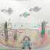

在希望的田野上来自河南

不知道为什么总感觉你身上有悲观色彩



融化在黑夜中来自河北

悲观带来深刻 做事积极就行



agahaha来自江苏

悲观是一种远见，鼠目寸光怎么悲观得起来



AFGARY来自湖北

深刻

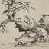

常白山人参不甜不要钱来自四川

绝望之于虚妄，正与希望相同。读书并思想，生活祝好。



雪下来自福建

用多了就少了的是资源，不是路。



杜 娟来自山西

毛选的读后感什么时候更



这是一个令人疑惑的星球来自

周末吧



Dr.Z来自山东

抓紧



杜 娟来自山西

看了你哔哩哔哩的所有视频，写作选材越发成熟吸睛，加油年轻人！期待你的毛选连更！



且青来自江苏

加油



马阳来自四川

真的是要有一技之长



得鹿求鱼来自河北

实用主义和形式主义终归是不同路，二者的平衡是一个永恒的话题。 另外杨老师有没有兴趣去知乎发文章，虽然现在的知乎已经成了编乎，但是作为文字类的主流平台还是有一定影响力的



在希望的田野上来自河南

这个文章没看。你给我的感觉总是在叹气。我之前看过你的文章也只有一篇。



三玉来自河南

活出自己的范式。是啊，我们总是在做无用功，却没有思考到底什么对自己才有用。我感觉非常的棒。我们总是是在走别人走过的路却没有思考怎样的路适合自己。



亦生来自江西

文风很喜欢，加油



喜欢玩游戏的猫来自河北

“上班跟学习相比...更加的劳费心神，但学习应当有合适的方法...，而不是变成“窄桥的隧道””



吉祥止止来自广东

深有体会



Willa来自北京

读完之后好想哭，心疼作者，也心疼自己，可是还在上班...



帆随湘转来自江苏

抓个虫，英语那段，无负担是三个字，写成四了[微笑]



一瞬间的光和永远来自北京

前排留念，加油